# Liquid – Les bases

Le site git du langage Liquid : https://shopify.github.io/liquid/

Shopify utilise le langage Liquid, il n’est utilisé que pour Shopify. L’on peut se baser sur un thème existant ou en crée un vide nous-même :

Pour crée un thème vide : <https://shopify.dev/tools/theme-kit/getting-started>

Lorsque le thème est récupéré on se retrouve avec un arbre comme celui-ci, si « Sections » et « Snippets » se sont pas créé c’est normal mais je conseille de le faire tout de suite :

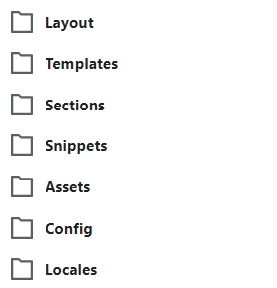

Layout est quasiment vide, on peut y placer les fichiers le plus généraux comme « thème.liquid » ou « password.liquid ».

On retrouve dans ces fichier les balises <head> et <body> ainsi que les include du css et js.

Locales regroupe les langues du site. De base un thème vide à le fichier « en.default »

Le dossier Assets regroupe les fichiers json, js et css.

Les dossiers Sections et Snippets sont explicites.

On retrouve dans le dossier Config deux fichiers «settings_data.json » à ne pas modifier, il regroupe toute les données du site.

Le deuxième « settings_schema.json » est utiliser pour les paramètres généraux. Liquid met à notre disposition un système de schéma permettant à l’administrateur de personnaliser sa boutique.

Ce fichier utlise ce système et les données rentrer sopnt accessibles dans l’ensemble des fichiers de codes du sites.

Exemple dans un fichier quelconque :

<div style= « color : {{ settings.id_de_ma_couleur }} ;»>

 {{ settings.id_de_mon_texte }}

</div>

Le dossier Templates regroupe les fichiers qui gère toute les fonctionnalités de bases de shopify. La modification d’un fichier comme collection.liquid appliquera les modifications sur toutes le collections.

Généralement on va gérer en Html et Css les comptes, order etc de l’utilisateur mais pour les autres fichiers on va simplement avoir :

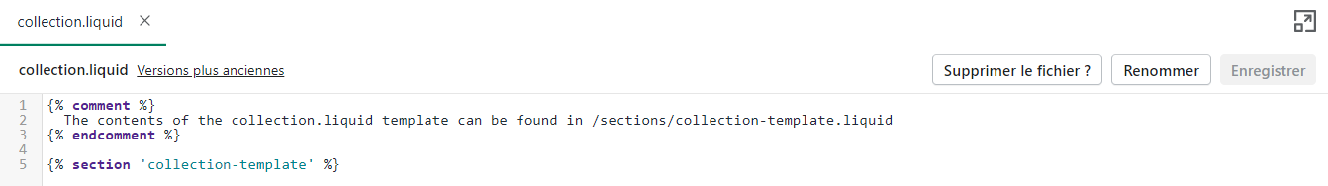

Lorsque l’on veut créer un nouveau modèle de page ou d’article on crée le template, rajoute une section ou un snippet à l’intérieur avec :

{% include ‘mon-nom-de-snippet’ %} ou {% section ‘ma-section’ %}

Liquid utilise des conditions et des boucles comme n’importe quel langage :

Il faut savoir que le langage Liquid est exécuté côté serveur il est donc impossible de récupérer une variable css ou js en liquid mais l’inverse est faisable.

On crée une variable texte en liquid quelque part {% assign mon_Titre = product.title %}

Pour css : $ma_Variable_css : {{ mon_Titre }} ;

Pour js : var ma_Variable = {{ mon_Titre | json }}

Pour html : <div> {{ mon_Titre }} </div>

On peut également faire les déclaration {% assign %} dans les zones css et script.